Минобрнауки России

Федеральное государственное бюджетное образовательное учреждение высшего профессионального образования

Приамурский государственный университет имени Шолом-Алейхема

Факультет математики, информационных технологий и техники

Кафедра информационных систем, математики и правовой информатики

Курсовая работа   
по дисциплине «Управление проектами информационных систем»

на тему   
«Разработка проекта информационной системы распределения нагрузки»

|  |  |
| --- | --- |
| Студент группы 1761 | Потылицын А.О. |
| Руководитель | к.п.н., доцент, Баженов Р.И. |

Биробиджан

2019

**Содержание**

Введение 3

Теоретическая часть 6

Практическая часть 8

Заключение 10

Библиографический список 17

# Введение

Повышение эффективности работы может достигаться за счет автоматизации информационных и бизнес–процессов, в результате чего сокращаются трудовые затраты персонала, достигается значительное повышение скорости обработки информации, повышаются объемы и качество результирующего информационного продукта. Сегодня организации сталкиваются с актуальной проблемой, заключающейся в необходимости снижения издержек и более рациональном расходовании имеющихся в распоряжении средств и ресурсов. Повышение эффективности работы может достигаться за счет автоматизации бизнес процессов и внедрения информационных систем, в результате чего сокращаются требуемые оборотные средства, трудовые затраты персонала и повышается качество предоставляемого продукта. Другими словами, актуальность курсовой работы обусловлена необходимостью повышения эффективности работы организаций и предприятий в части информационных и бизнес-процессов посредством проектирования, разработки и внедрения автоматизированных решений.

Тему управления проектами и расчета экономической эффективности изучали многие авторы, например, Е.В. Басихина в статье «Анализ рынка систем управления проектами и выбор microsoft project для планирования управления проектом риамс "промед"» исследовала IT-рынок систем управления проектами в настоящее время и рассмотрела преимущества Microsoft Project для планирования управления проектом РИАМС «ПроМед» [1]. Е.А. Молебнова в статье «"Корпоративная система управления проектами" как инструмент управления проектами» рассмотрела основные характеристики и особенности такого инструмента управления проектами как «Корпоративная система управления проектами» [2]. Л.С. Чабан в статье «Разработка методики расчета прибыли от внедрения и экономической эффективности асу» рассмотрел методы расчета прибыли и оценки экономической эффективности автоматизированной системы управления предприятием [3]. Т.А. [Ткалич](https://elibrary.ru/author_items.asp?authorid=872463) в статье «Расчет ожидаемых эффектов внедрения информационной системы» предложила методику «Быстрого экономического обоснования» фирмы Microsoft и метод функционально-стоимостного анализа [4]. В.С. [Нехотина](https://elibrary.ru/author_items.asp?authorid=524251) в статье «Определение экономического эффекта от внедрения ит-проектов» привела наиболее значимые показатели экономической эффективности ИТ-проектов и привела формулы количественного расчета годового экономического эффекта от их внедрения с учетом разнообразных затрат на реализацию [5]. Д.Ю. Закациоло, И.З. [Погорелов](https://elibrary.ru/author_items.asp?authorid=676111) в статье «Использование методики tco при оценке экономического эффекта ит-проекта» Рассмотрели особенности затратных методов при оценке эффективности ИТ-проектов. Изложили основные достоинства и недостатки затратных методов [6]. И.К. [Скокова,](https://elibrary.ru/author_items.asp?authorid=800584) В.Н. [Макашова](https://elibrary.ru/author_items.asp?authorid=374503) в статье «Оценка эффективности реализации интернет-проекта в сфере образования методом TCO» рассматривается оценка проекта с применением наиболее известным методом TCO [7]. Так же данной темой интересовались, и зарубежные авторы [8-9].

Объектом исследования является управление проектами и внедрение ИТ-проектов.

Предметом исследования является создание проекта с помощью сервиса «Мегаплан» и расчет экономических показателей эффективности внедрения ИТ-проектов.

Цель исследования – разработать проект сервис распределения учебной нагрузки.

Задачи исследования:

* изучить теоретический материал по управлению проектами;
* изучить теоретический материал по расчету экономической эффективности от внедрения ИТ-проектов;
* рассчитать совокупную стоимость владения (ТСО) и чистый приведенный доход (NPV).

Методы исследования:

* изучение научно-технической литературы по теме исследования;
* создание диаграммы Ганта с помощью сервиса «Мегаплан»;
* расчет экономических показателей TCO и NPV в Excel;
* поиск статей и источников в Интернете по теме исследования.

Проект, разработанный в ходе данного исследования, позволит поэтапно разработать будущую информационную систему с минимальными затратами и рисками. Результаты данного исследования помогут в реализации сервиса распределения нагрузки.

# Теоретическая часть

В данной работе будут рассмотрены методы технико-экономического обоснования – ТCO и NPV.

TCO (Совокупная стоимость владения) – это затраты, связанные с приобретением, внедрением и использованием ИС. При этом необходимо рассматривать первоначальные и последующие затраты, в совокупности определяя их как единые затраты на информационную систему в процессе ее создания и эксплуатации.

Формула для расчета TCO выглядит следующим образом:

TCO = K + n * C,

где К – капитальные затраты, С – эксплуатационные затраты, n – количество планируемых лет эксплуатации.

Для расчета капитальных затрат обычно используют формулу:

К = Кпр + Ктс + Клс + Кпо + Кио + Коб + Коэ,

где Кпр – затраты на проектирование информационной системы; Ктс – затраты на технические средства управления; Клс – затраты на создание линий связи локальных сетей; Кпо – затраты на программные средства; Кио – затраты на формирование информационной базы; Коб – затраты на обучение персонала; Коэ – затраты на опытную эксплуатацию.

Эксплуатационные затраты можно рассчитать по формуле:

С = Сзп + Сао + Сто + Слс + Сни + Спроч,

где Сзп – зарплата управленческого персонала, работающего с использованием ИС; Сао – амортизационные отчисления; Сто – затраты на техническое обслуживание; Слс – затраты, связанные с использованием глобальных вычислительных сетей (Интернет); Сни – затраты на носители информации; Спроч – прочие затраты.

Другим методом расчета экономической эффективности проекта является чистый приведенный доход (NPV). Показатель NPV представляет собой разницу между всеми денежными притоками и оттоками, приведёнными к текущему моменту времени. Он показывает величину денежных средств, которую инвестор ожидает получить от проекта, после того, как денежные притоки окупят его первоначальные инвестиционные затраты и периодические денежные оттоки, связанные с осуществлением проекта. Поскольку денежные платежи оцениваются с учётом их временной стоимости и рисков, NPV можно интерпретировать как стоимость, добавляемую проектом. Рассчитывается по следующей формуле:

,

где NCFi – чистый денежный поток для i-го периода; Inv – начальные инвестиции; r – ставка дисконтирования.

Метод NPV позволяет рассмотреть степень обесценивания проекта за каждый год при конкретном значении риска r. При положительном значении NPV считается, что проект будет прибыльным.

# Практическая часть

Информационная система «распределения нагрузки» представляет из себя сервис, предназначенный для автоматизирования процесса составления учебной нагрузки. В системе будет присутствовать модуль для регистрации пользователей. Помимо этого, будут внедрены справочник с информацией о учебных предметах и часы нагрузки, названием предмета, который ведет тот или иной преподаватель. Регистрация нужна всем преподавателям, которым хотели бы узнать информацию о своей учебной нагрузке.

Был разработан план проекта, состоящий из 18 пунктов:

1. Исследовать предметную область.
2. Изучить все необходимые материалы по PHP.
3. Изучить все необходимые материалы по JavaScript
4. Создать инфологическую модель.
5. Создать функциональную модель.
6. Построить диаграммы вариантов использования и последовательности деятельности.
7. Создать логическую и физическую модели.
8. Разработать для пользователей, а так же внешний вид сайта
9. Разработать систему для регистрации пользователей и «личный кабинет»
10. Разработать страницу «План учебной нагрузки»
11. Протестировать работу сайта.
12. Исправить ошибки и доработать все составляющие системы.
13. Разработать руководство пользователя.
14. Приобрести доменное имя и сервер.
15. Протестировать соединение с сервером.
16. Установить сайт на сервер.
17. Произвести оптимизацию сайта.
18. Ввести систему в эксплуатацию.

Потом по этому плану был создан проект с помощью сервиса «Мегаплан». Из-за того ,что в проекте задействован один человек, то он будет выполнять все задачи последовательно друг за другом, что и покажет диаграмма Ганта. После запуска сервиса «Мегаплан» необходимо добавить человека и название проекта. Далее в таблицу, вводим последовательно все задачи и время их выполнения. Будет это выглядеть вот так (рис. 1).

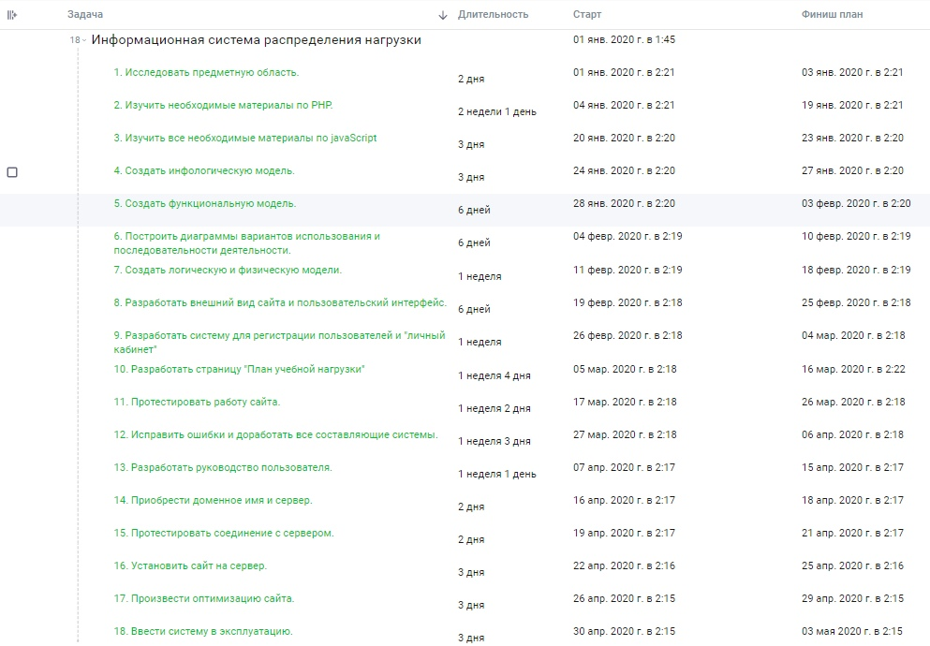

Рисунок 1. Таблица с планом проекта.

Потом строится диаграмма Ганта (рис. 2).

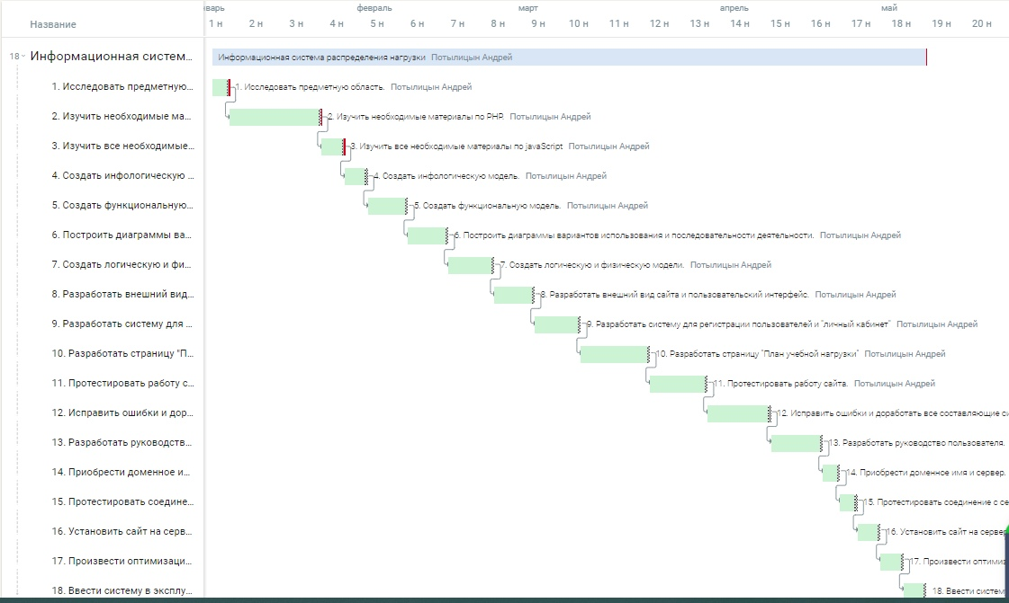

Рисунок 2. Готовый вариант диаграммы Ганта.

Следующим этапом будет расчет показателей эффективности TCO и NPV. Для начала посчитаем сумму капитальных расходов по формуле:

К = Кпр + Ктс + Клс + Кпо + Кио + Коб + Коэ

В процессе разработки информационной системы будет использоваться бесплатный PHP – Фреймворк «Yii2»,а так же фрагменты языка Javascript. К затратам на проектирование информационной системы (Кпр) за все время разработки вошла заработная плата программиста низкого уровня в размере 20000 рублей в месяц [10]. Данная работа занимает 25 рабочих дней в месяц по 8 часов. Опираясь на эти данные можно посчитать сколько стоит один час программиста – 20000 / (25 * 8) = 100 руб. Чтобы реализовать весь проект понадобится, предположительно, 92 рабочих дня по 5 часов работы в день. Отсюда выходит, что зарплата программиста на реализацию всего проекта составляет 92 * 5 * 100 = 46000 руб. Также нужно учитывать отчисления в социальные фонды из зарплаты, которые составляют 30,2%. Поэтому из этого выходит, что из зарплаты программиста 13892 руб. уходит в социальные фонды. Следовательно, 46000 + 13892 = 59892 руб. Стоимость персонального компьютера (ПК) – 34 710руб. [11], стоимость Wi-Fi роутера – 1290 руб. [12], эти затраты идут на технические средства (Ктс) и не учитываются для данной цели, так как ПК и Wi-Fi роутер были куплены ранее.

Из этого получается, что сумма капитальных расходов равна: 59892

Далее необходимо провести расчет суммы эксплуатационных расходов по формуле: С = Сзп + Сао + Сто + Слс + Сни + Спроч

Оборудование со временем изнашивается, поэтому в проект необходимо включить амортизационные отчисления (Сао). Максимальный срок службы пк до его «морального устаревания» составляет примерно 5 лет, тогда чтобы рассчитать амортизацию за один день необходимо 34 710/ (5 * 365) = 19,019 руб. Реализация самого проекта будет длиться 92 дня, соответственно амортизация ПК составит 92 * 19,019 = 1749,74руб. Эксплуатация Wi-Fi роутера ,так же до его «морального устаревания» в среднем составляет 3 года. Таким же образом амортизация Wi-Fi роутера составит – (1290 / (3 * 365)) * 92 = 108,4 руб. Общая амортизация вместе взятого ПК и Wi-Fi роутера составит 1858,14 рублей. Помимо этого, необходимы затраты на использование сети Интернет (Слс). Стоимость за месяц использования Wi-Fi роутера на высокой скорости составляет 500 рублей [13]. Разработка проекта будет равна 4 месяца, поэтому затраты на использование Интернета составляют – 4 * 500 = 2000 руб. Также необходимы прочие затраты (Спроч) на электроэнергию и на приобретение хостинга и домена за год. 1 кВт/ч в среднем стоит 3,91 руб. [14]. ПК средней мощности потребляет примерно 400 Вт в час, соответственно будет известно потребление электроэнергии за все время выполнения проекта – 400 * 4 * 92 = 147,2 кВт. Стоимость электроэнергии выйдет порядка – 147,2 * 3,91 = 575,55руб. Осталось посчитать стоимость хостинга и домена за год. Сервис на котором предоставляется хостинг, дает возможность получить бесплатно один домен, если приобрести хостинг на целый год. В месяц стоит хостинг 500 руб., поэтому за год хостинг вместе с бесплатным доменом будет составлять 10000 руб. [15].

В итоге получается: С = 1858,14 + 2000 + 575,55+ 10000 =14433,69 руб. Совокупная стоимость владения TCO высчитывается по следующей формуле: TCO = K + C,

В итоге получается: ТСО =59892 + 14433,69 =61325,69 руб. Для того, чтобы узнать окупается или нет данный проект, необходимо произвести расчеты чистого приведенного дохода (NPV). Расчеты проводятся по данной формуле:

Где NCFi – чистый денежный поток для i-го периода; Inv – начальные инвестиции; r – ставка дисконтирования. Ставку дисконтирования r можно взять за 20%, тем самым означает, что риск высок. На сервисе распределения нагрузки будет возможность приобрести платную подписку ,при покупке, которой пользователь получает привилегированные функции. Любой зарегистрированный пользователь может бесплатно узнать свою учебную нагрузку более затратно по времени. Платная премиум подписка на месяц (100 руб.) дает пользователю возможность пользователю почти моментально узнать свою учебную нагрузку. Можно предположить, что за целый год эксплуатации сайта подписку на месяц приобретут примерно 200 пользователей.

Таб. 1 – Планируемое приобретение услуг пользователями сайта

|  |  |  |
| --- | --- | --- |
| **Услуга** | **Цена** | **Количество** |
| Подписка на месяц | 100 | 200 |
| Подписка на год | 800 | 70 |

С помощью этих данных можно посчитать предположительную прибыль сайта за один год: (10 * 200) + (800 * 70) = 76000 руб. Следует еще учитывать эксплуатационные расходы при работе с сайтом за 1 год (С). На работу с сайтом администратор тратит 24 часа в месяц, поэтому следует взять стоимость часа и умножить количество часов за 1 год –100* 24 * 12 = 28800 руб. Также нужно учесть отчисления в социальные фонды в размере 30,2%, поэтому 28800 * 30,2% = 8697 руб. Приобретение хостинга на год с бесплатным доменом – 10000 руб. В среднем эксплуатация офисного компьютера за 15310 руб. составляет 5 лет. Для того, чтобы рассчитать его амортизацию за один час, нужно - 15310 / (5 * 365 * 24) = 0,35 руб. Следовательно, амортизация компьютера за время работы с сайтом составит 24 * 12 * 0,35 = 100,8 руб. Далее, нужно учесть затраты на поддержку сайта.

Создадим посадочную страницу (рис. 3).

Рисунок 3. Посадочная страница.

Реклама Яндекс.Директ за 1 клик стоит 5 руб. (рис. 6-7).

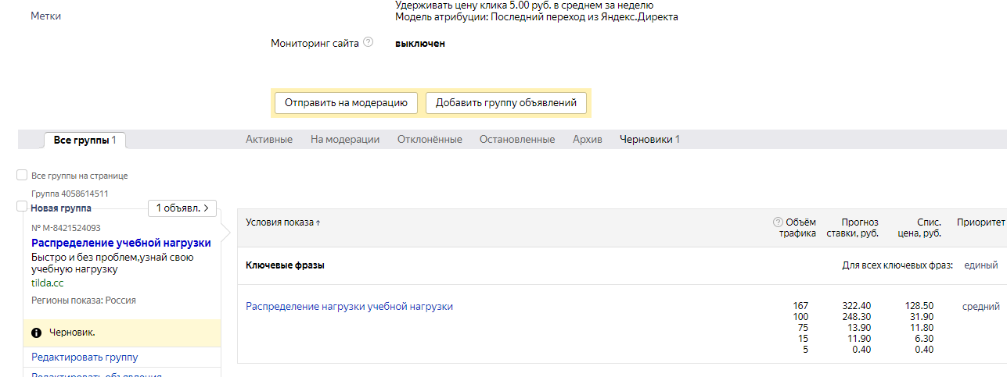Рисунок 4 – реклама Яндекс

Возьмем 200 кликов, поэтому реклама Яндекс.Директ будет стоить 5 * 200 = 1000 руб.

Реклама ВКонтакте стоит за 1 клик – 14,68 руб (рис. 5).



Рисунок 5 – реклама ВК

Возьмем 100 кликов, поэтому реклама ВКонтакте будет стоить 14,68 * 100 = 1468 руб. . Далее требуется рассчитать накладные расходы, в которые войдут ремонт компьютера – 2500 руб. В месяц интернет по тарифам Ростелекома стоит 500 руб., следовательно за 1 год стоимость интернета будет составлять – 500 * 12 = 6000 руб. Из всех вышеперечисленных данных можно произвести расчет эксплуатационных расходов при работе с сайтом за 1 год: С = 28800 + 8697 + 10000+ 100,8 + 1000 + 1468 + 2500 + 6000 = 58565,8 руб. Требуется посчитать уже приведенную стоимость за каждый год и просуммировать полученные значения. Проведя все расчеты можно получить чистый приведенный доход за 3 года ведения сайта.

Расчет NPV представлен на рис. 6

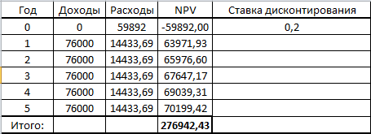

Рисунок 6 – расчет NPV

Опираясь на показатели приведенной стоимости, можно сделать вывод, что стоимость сайта увеличивается с каждым годом, это означает что проект можно считать рентабельным.

# Заключение

В результате данной работы был описан проект разработки сервиса распределения нагрузки, составлен его план, построена диаграмма Ганта, а также были найдены показатели экономической эффективности по двум методам: совокупная стоимость владения (TCO) и чистый приведенный доход (NPV). Были поставлены и решены следующие задачи:

* изучен теоретический материал по управлению проектами;
* изучен теоретический материал по расчету экономической эффективности от внедрения ИТ-проектов;
* рассчитаны совокупная стоимость владения (ТСО) и чистый приведенный доход (NPV).

Результаты исследования будут использованы при дальнейшей разработке сервиса распределения нагрузки. Проведенная работа станет основой для разработки этой ИС. Диаграмма Ганта позволит придерживаться сроку выполнения проекта; с помощью расчетов показателей экономической эффективности можно оценить капиталовложения.

# Библиографический список

1. Басихина Е.В. [Анализ рынка систем управления проектами и выбор microsoft project для планирования управления проектом риамс "ПРОМЕД"](https://elibrary.ru/item.asp?id=32666986) // В сборнике: [Актуальные проблемы теории и практики развития экономики региона](https://elibrary.ru/item.asp?id=32666880) сборник научных статей по материалам 4-й межрегиональной научно-практической конференции молодых ученых. под редакцией Пироговой Т.Э., Никифорова Д.К. 2017. С. 521-528.
2. Молебнова Е.А. ["Корпоративная система управления проектами" как инструмент управления проектами](https://elibrary.ru/item.asp?id=36676272) // [NovaUm.Ru](https://elibrary.ru/contents.asp?id=36676230). 2018. [№ 16](https://elibrary.ru/contents.asp?id=36676230&selid=36676272). С. 157-158.
3. Чабан Л.С. [Разработка методики расчетаприбылиот внедрения и экономической эффективности АСУ](https://elibrary.ru/item.asp?id=22482921) // [Решетневские чтения](https://elibrary.ru/contents.asp?id=34033863). 2014. Т. 2. С. 209-211.
4. Ткалич Т.А. [Расчет ожидаемых эффектов внедрения информационной системы](https://elibrary.ru/item.asp?id=35595074) // [Проблемы управления (Минск)](https://elibrary.ru/contents.asp?id=35595052). 2006. [№ 1 (18)](https://elibrary.ru/contents.asp?id=35595052&selid=35595074). С. 137-141.
5. Нехотина В.С. [Определение экономического эффекта от внедрения ит-проектов](https://elibrary.ru/item.asp?id=35293601) // В сборнике: [Актуальные научные исследования: экономика, управление, инвестиции и инновации](https://elibrary.ru/item.asp?id=35293566) Материалы международной научно-практической конференции профессорско-преподавательского состава и аспирантов. 2017. С. 255-259.
6. Закациоло Д.Ю., Погорелов И.З. [Использование методики TCO при оценке экономического эффекта ИТ-проекта](https://elibrary.ru/item.asp?id=22889929) // [Современные проблемы экономического и социального развития](https://elibrary.ru/contents.asp?id=34048389). 2011. [№ 7](https://elibrary.ru/contents.asp?id=34048389&selid=22889929). С. 172-173.
7. Скокова И.К., Макашова В.Н. [Оценка эффективности реализации интернет-проекта в сфере образования методом TCO](https://elibrary.ru/item.asp?id=23601693) // [Современные тенденции развития науки и технологий](https://elibrary.ru/contents.asp?id=34076249). 2015. [№ 1-4](https://elibrary.ru/contents.asp?id=34076249&selid=23601693). С. 138-141.
8. Aggarwal R. et al. Constraint driven web service composition in METEOR-S //Services Computing, 2004. (SCC 2004). Proceedings. 2004 IEEE International Conference on. IEEE, 2004. С. 23-30.
9. Radujković M., Sjekavica M. Project Management Success Factors //Procedia Engineering. 2017. Т. 196. С. 607-615
10. Зарплата программистов по России URL: https://person-agency.ru/salaryprogrammist.html (дата обращения: 06.12.2019)
11. ПК IRU Home 223 URL: <https://www.dns-shop.ru/product/60afcb57af153330/pk-acer-aspire-xc-885-dtbaqer025/> (дата обращения: 07.12.2019)
12. TP-Link TL-WR841N беспроводной маршрутизатор URL: <https://www.ozon.ru/context/detail/id/28103798/?gclsrc=aw.ds&&utm_source=google&utm_medium=cpc&utm_campaign=RF_REG_Product_Shopping_super&gclid=Cj0KCQiA_rfvBRCPARIsANlV66NFd04wGUu5Y6aXa1adpde7xBjiSFVq80REbl6mUsADoyxr7y4Fwn8aAgLtEALw_wcB> (дата обращения: 07.12.2019)
13. Тарифы Ростелекома в Биробиджане URL: <https://eao.rt.ru/homeinternet/order_internet> (дата обращения: 07.12.2019)
14. Тарифы на электроэнергию для Еврейской автономной области <https://www.dvec.ru/eaosbyt/private_clients/tariffs/> (дата обращения: 05.12.2019)
15. Хостинг для сайтов Tilda. URL <https://tilda.cc/ru/pricing/>: (дата обращения: 07.12.2019).